4．1题图所示为互感耦合反馈振荡器，画出其高频等效电路，并注明电感线圈的同名端。
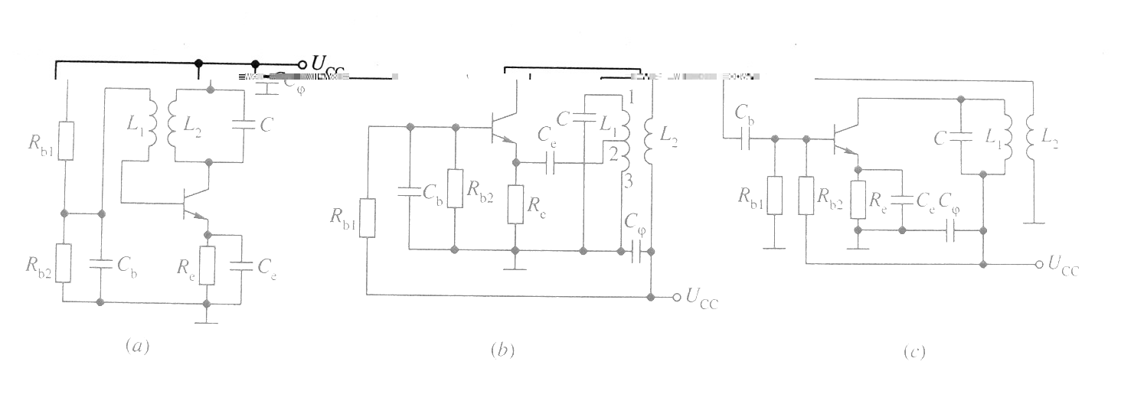
解：等效电路图如下：
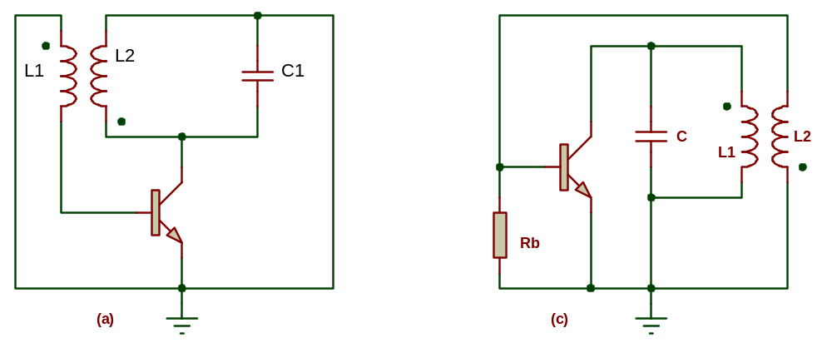
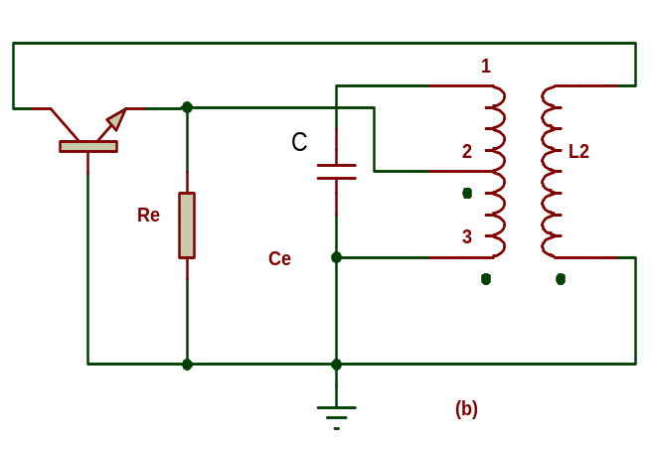
4．2题图所示各振荡电路中，哪些能够产生振荡？哪些不能够产生振荡？为什么？
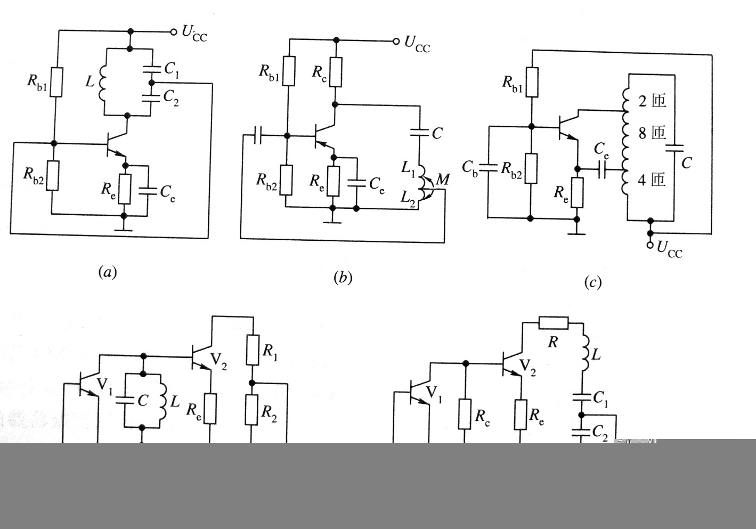
解：（a）图交流等效电路如下图所。此图不满足三点式振荡电路的振荡条件，不能起振。
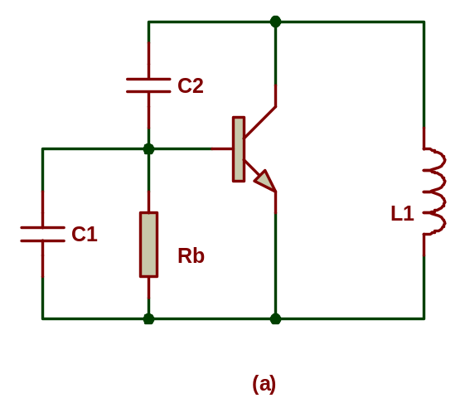
（b）图交流等效电路如图下所示，此电路反馈选频网络利用了串联谐振回路阻抗特性，其相频特性为正斜率，不满足相位稳定条件，因此不能起振。

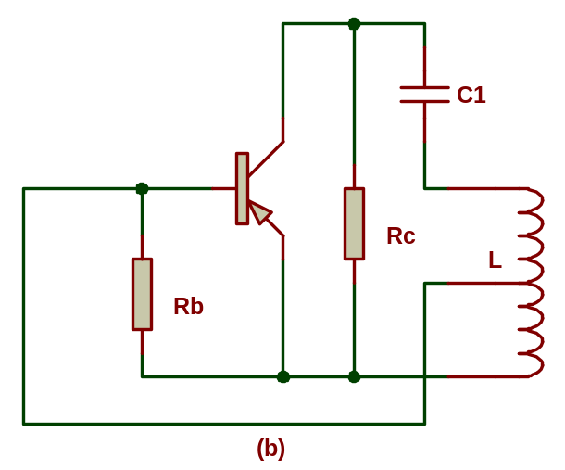
（c）图交流等效电路如下图所示，此电路为三点式振荡电路，若三极管bc极之间的支路为容性电路，将满足三点式振荡电路的振荡条件，可以起振。
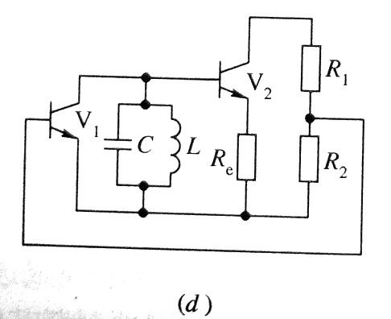
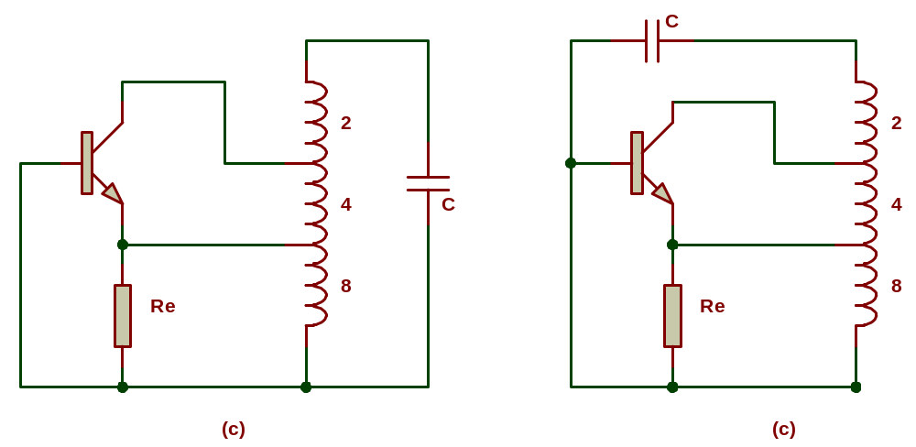（d）图电路反馈选频网络利用了并联谐振回路阻抗特性，其相频特性为负斜率，满足相位稳定条件，并联谐振回路谐振阻抗最大，满足环路增益大于1的要求，反馈环路为正反馈，因此能够起振。
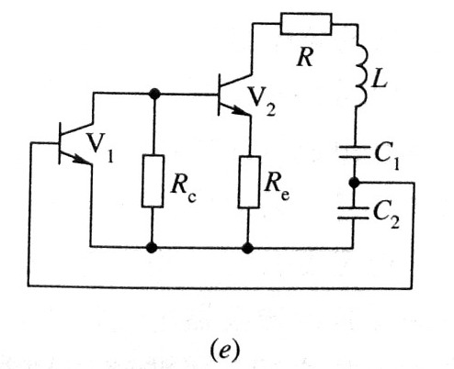
（e）图电路反馈选频网络利用了串联谐振回路阻抗特性，其相频特性为正斜率，不满足相位稳定条件，因此不能起振。

4.3 在题图所示的电容三点式电路中，C1=100pF, C2=300pF, L=50uH, 试求电路的振荡频率f₀ 和维持振荡所必须的最小电压增益A_{umin}。
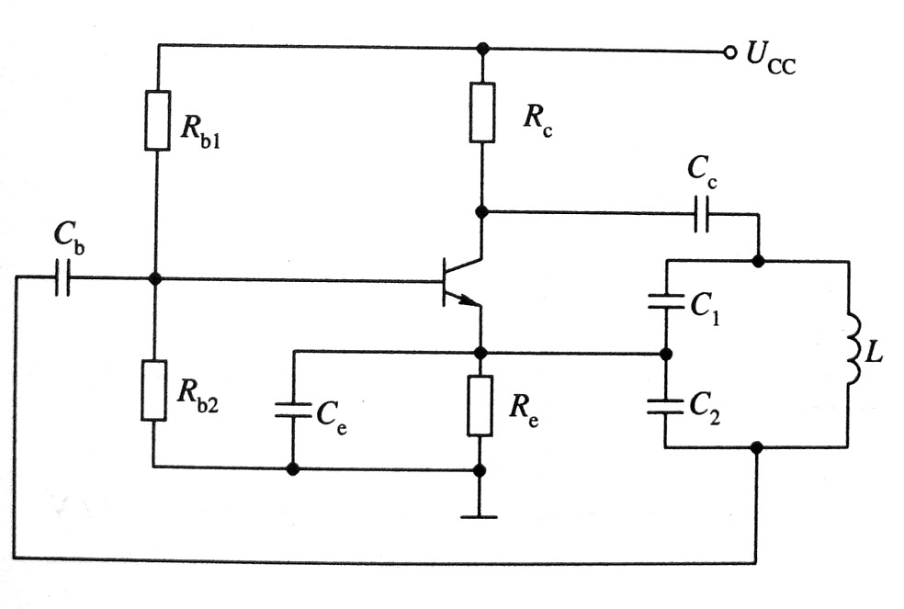
解：其交流等效电路如图所示：
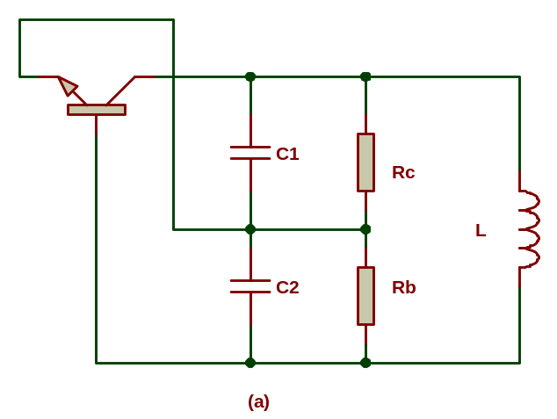
其共基极π参数等效电路如图所示：
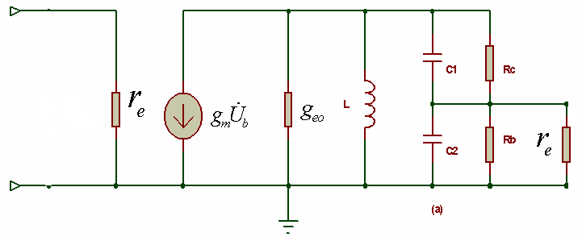
- 振荡频率：
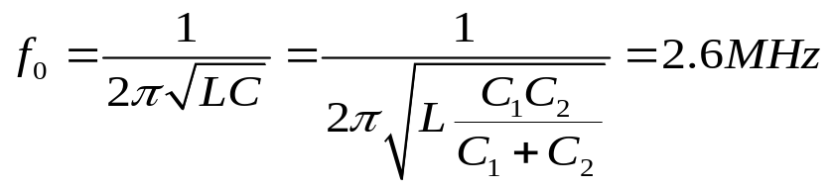
- 最小电压增益A_{umin}：
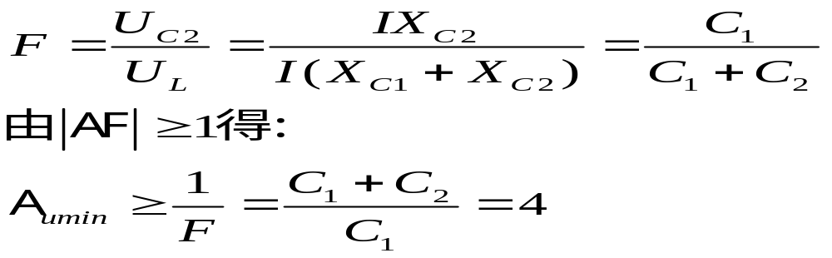

4．4 已知题图中所示振荡器中晶体管在工作条件下的Y参数为：g_{ie}=2mS,g_{oe}=20uS,|y_{fe}|=20.6mS，L，C₁和C₂组成的并联回路Q₀=100。
（1）画振荡器的共射交流等效电路。
（2）估算振荡频率和反馈系数。
（3）根据振幅起振条件判断该电路是否起振。
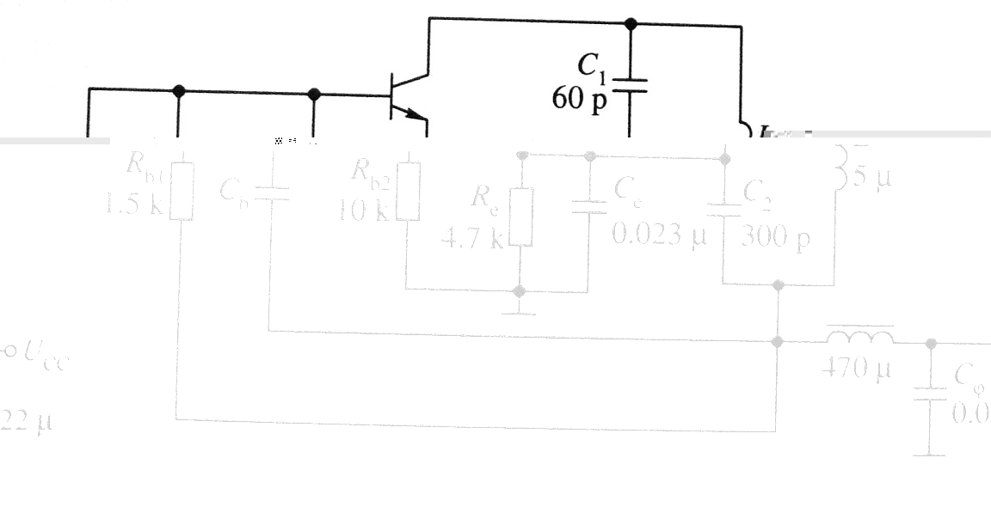
解：（1）振荡器的共射交流等效电路：
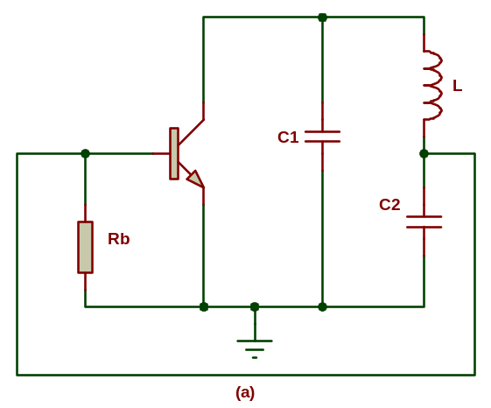
（2）振荡频率和反馈系数：
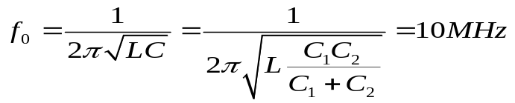
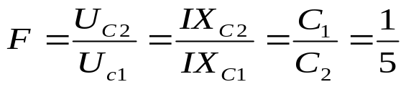
（3）该电路起振条件判断：
①y参数等效电路：
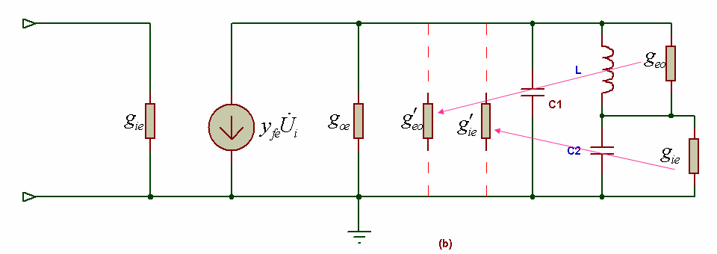
②
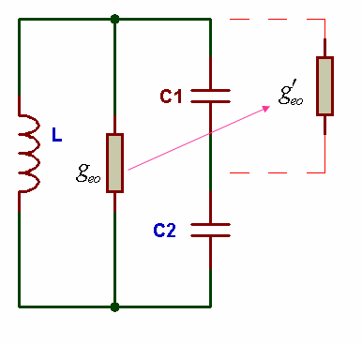
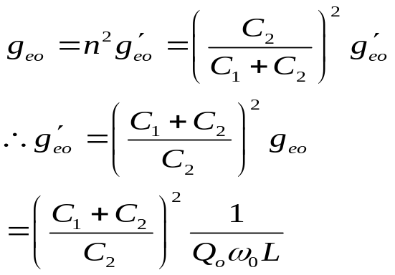
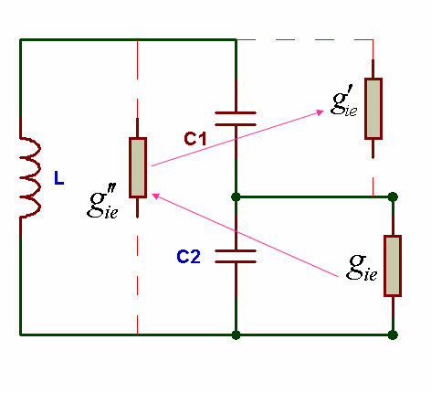
③
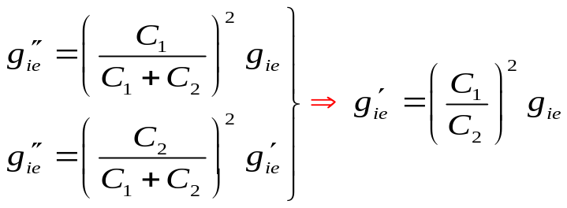
④
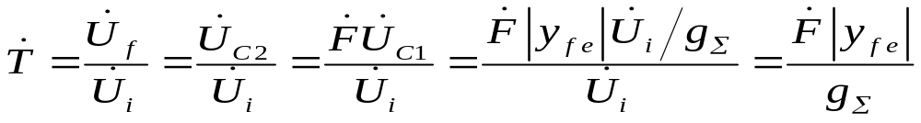因为起振条件要求：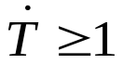
所以有：
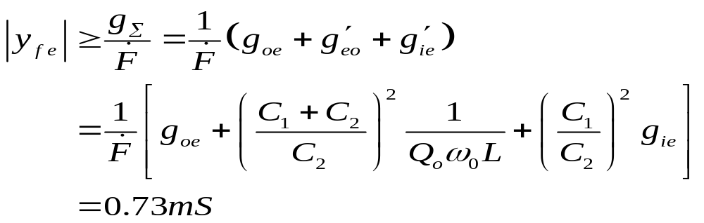
由题目条件|y_{fe}|=20.6mS知此电路可以起振。

4．5 题图所示振荡电路的振荡频率为f₀=50MHz，画出其交流等效电路并求回来电感L。
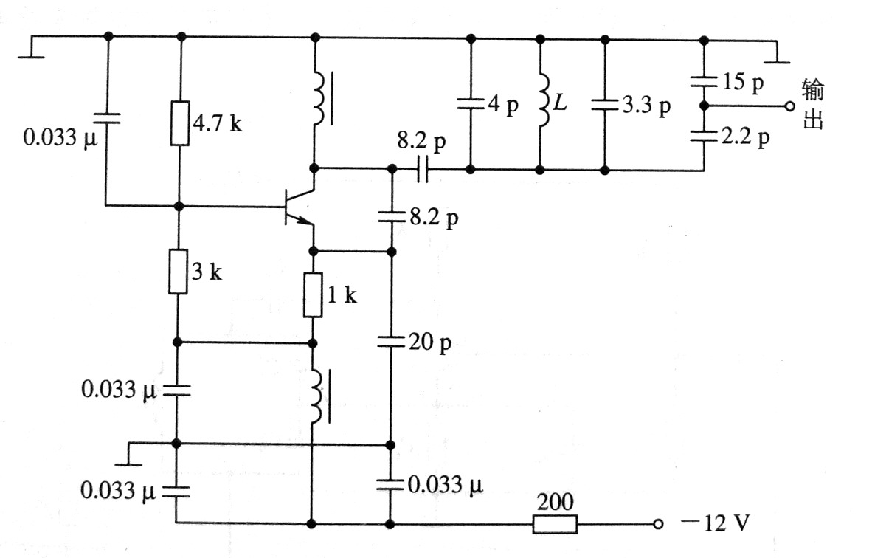
解：交流等效电路：
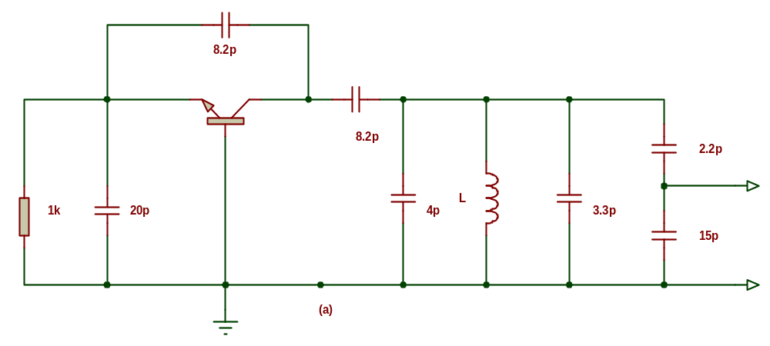
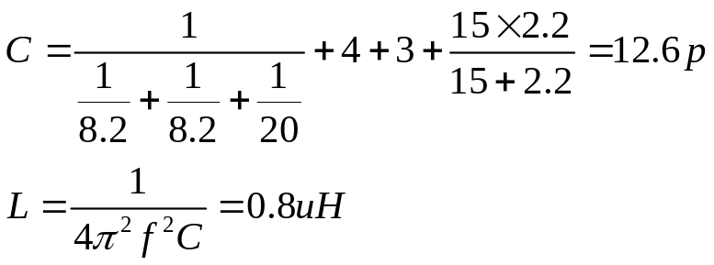

4．6对题图所示各振荡电路：
（1）画出高频交流等效电路，说明振荡器类型；
（2）计算振荡频率。

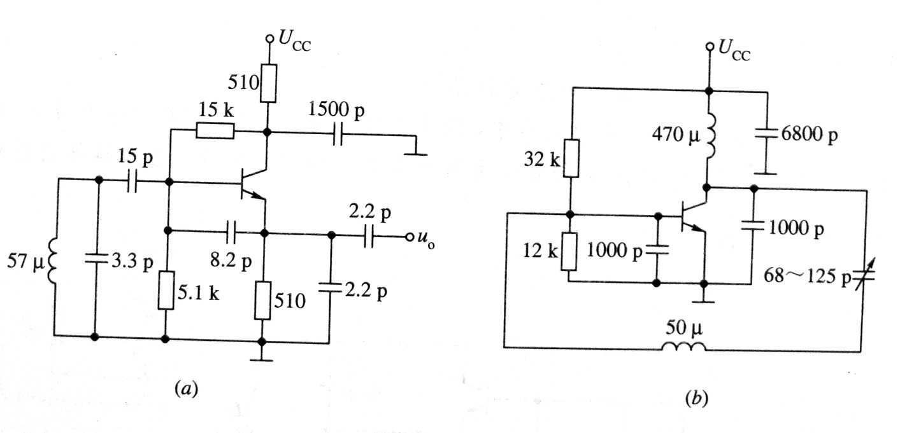
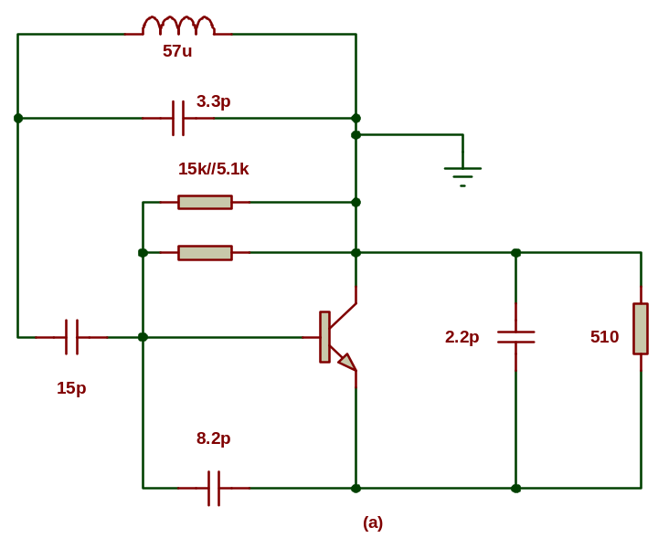
解：①图（a）
此电路为电容三点式振荡电路，其振荡频率为：
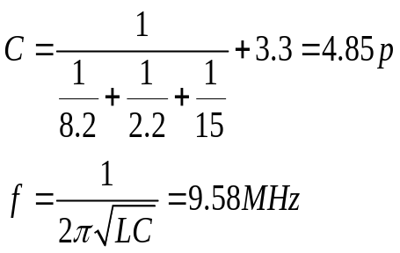
- 图（b）
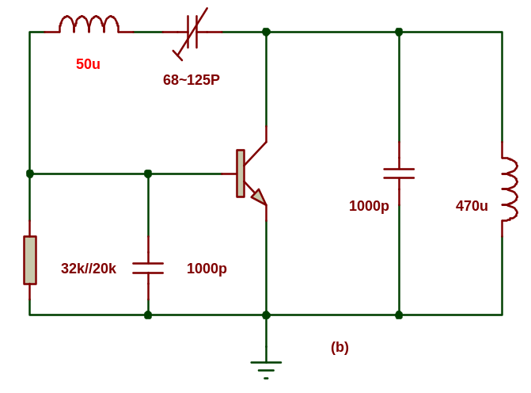
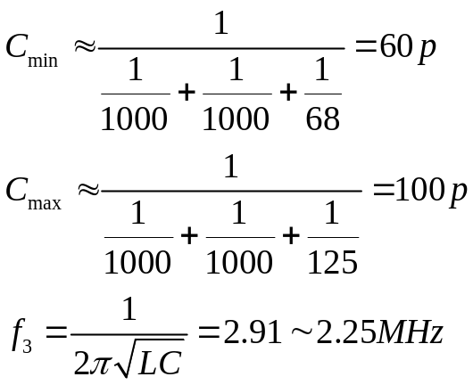此电路有三个谐振频率：50uH电感与可变电容形成的串联谐振频率f₁，470uH电感与1000pF电容的并联谐振频率f₂,两个1000pF电容与可变电容和50uH电感串连形成的谐振环路的谐振频率f₃，只有f₃ ＞f₁ ＞f₂，此电路才能满足电容三点式振荡电路的要求，从上面交流等效电路中可看出，上述条件是满足的，因此此电路为电容三点式振荡电路。

4．7 在题图所示的两个振荡电路中，两个LC并联谐振回路的谐振频率分别是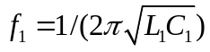和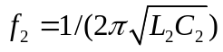 ，试分别求两个电路中振荡频f₀与f₁ 、f₂之间的关系，并说明振荡电路的类型。
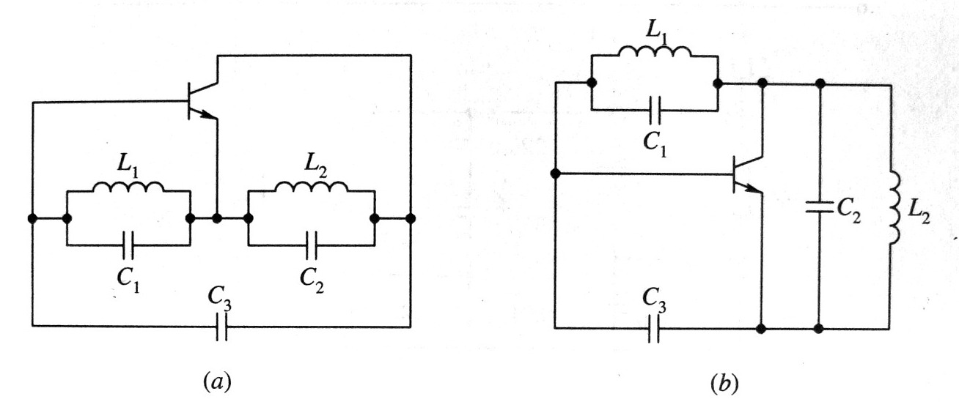
解：（1）图（a）显然只能构成电感三点式振荡电路。根据三点式振荡电路的组成法则，此电路中三极管发射极所接两个支路都必须为感性；对并联谐振回路，只有外加频率低于其谐振频率才表现为感性，因此图（a）中，f₀＜f₁ 、f₂。
（2）图（b）显然只能构成电容三点式振荡电路。根据三点式振荡电路的组成法则，此电路中三极管发射极所接两个支路都必须为容性；另一支路必须为感性。对并联谐振回路，只有外加频率低于其谐振频率才表现为感性；外加频率高于其谐振频率才表现为容性。因此图（a）中，f₂＜f₀＜f₁。

4．9题图4.9(a)、(b)分别为10MHz和25MHz的晶体振荡器。试画出交流等效电路，说明晶体在电路中的作用，并计算反馈系数。
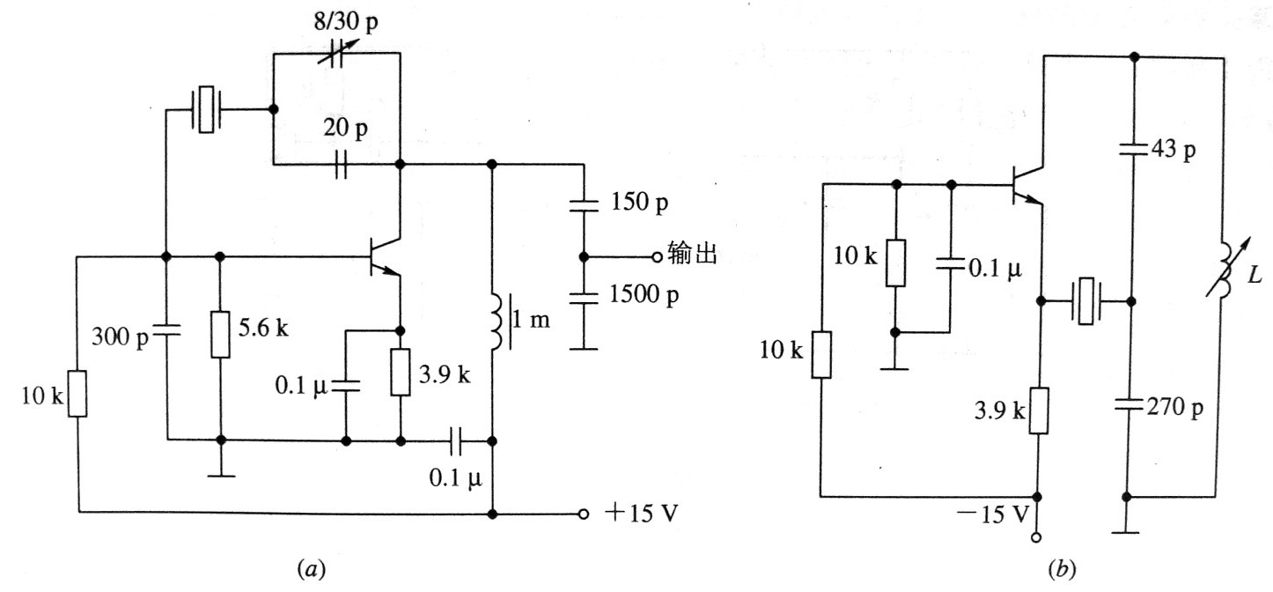
解：图（a）的交流等效电路：
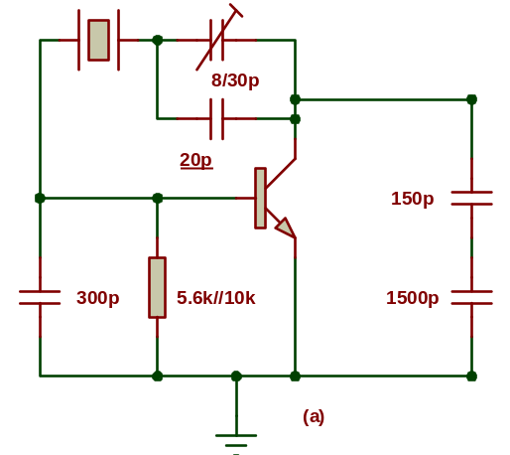
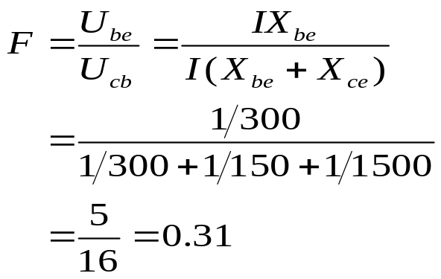
图（b）的交流等效电路：
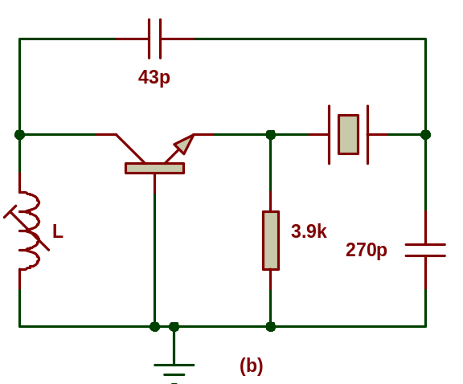
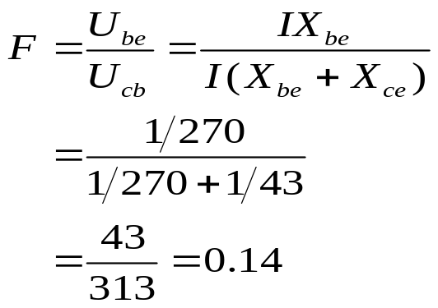

4．10试画出同时满足下列要求的一个实用晶体振荡电路：
（1）采用NPN管；
（2）晶体谐振器作为电感元件；
（3）晶体管c、e极之间为LC并联回路；
（4）晶体管发射极交流接地。
解：电路如图所示：
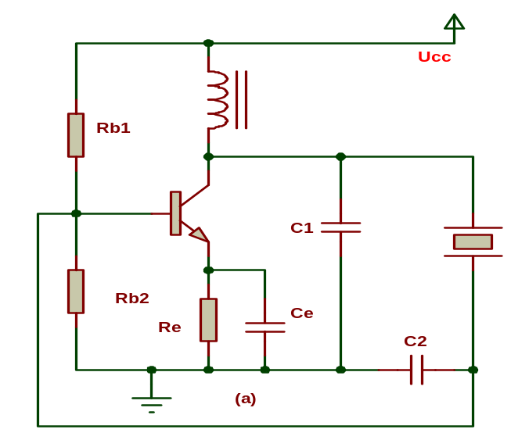

4．12试将晶体谐振器正确地接入题图所示电路中，以组成并联型或串联型晶振电路。
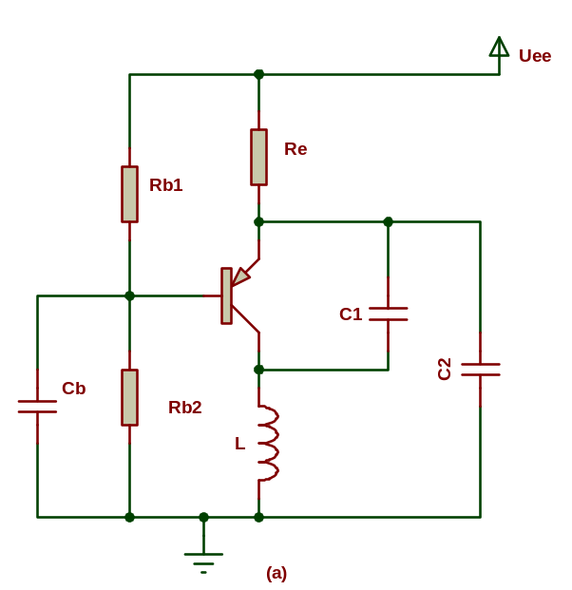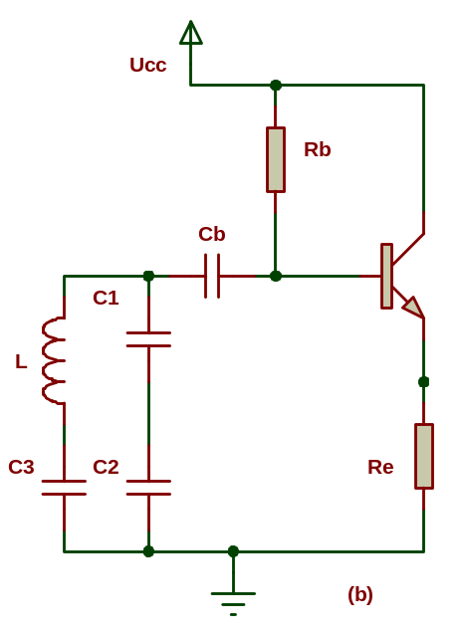
解：（a）图可构成的电路：
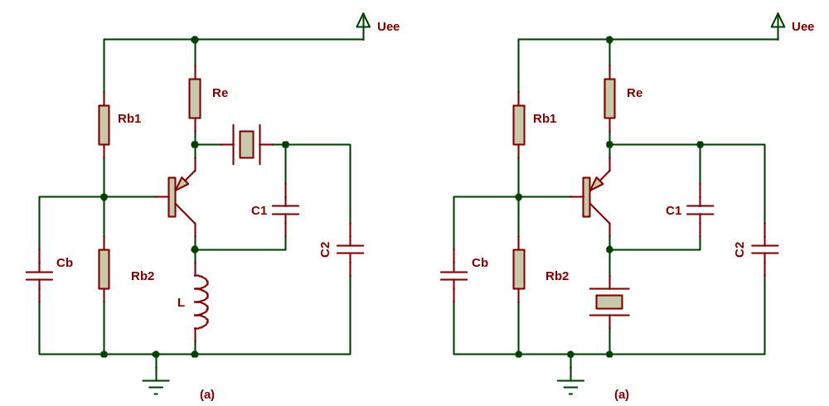
（b）图可构成的电路：
